РАЗВИТИЕ РЕЧИ ДЕТЕЙ СТАРШЕГО ДОШКОЛЬНОГО ВОЗРАСТА ЧЕРЕЗ ИСПОЛЬЗОВАНИЕ ИННОВАЦИОННЫХ ТЕХНОЛОГИЙ
М.В.Левичева,
МБДОУ «ЦРР Добрянский детский сад №11»,
воспитатель
г.Добрянка, Пермский край

В современном мире, всё чаще живое общение детям заменяет компьютер и телевидение, и эта тенденция постоянно растёт. Вследствие чего, неуклонно увеличивается количество детей с несформированной связной речью.
Для меня, воспитателя детского сада, эта проблема очень актуальна, так как с проблемой развития речи детей я сталкиваюсь регулярно. У детей дошкольного возраста недостаточно развит словарный запас, они испытывают трудности в построении монолога (сюжетный или описательный рассказ на предложенную тему, пересказ текста своими словами, в умении грамматически правильно построить предложение.
Чтобы решить эту проблему мы начали с создания развивающие предметно-пространственной среды в группе. Для улучшения развития речи я в своей группе оформила речевой центр «Речецветик».
Цель:
Создание условий, способствующих развитию речи детей старшего дошкольного возраста посредством инновационных технологий.
Задачи:
- Развивать речевое дыхание и правильную артикуляцию, разнообразную интонацию, логику речи, связную образную речь, творческую фантазию.
- Формировать умение согласованно работать с партнёрами в планировании коллективной деятельности.
- Осуществление преемственности в работе с родителями детей и сотрудниками ДОУ.
- Развивать у детей особенности связной, диалогической и монологической речи. Активизировать словарь детей.
- Воспитывать артистические качества, раскрыть творческий потенциал детей, вовлекая их в различные театрализованные представления.
- Воспитывать дружеские взаимоотношения между детьми.

В оборудование центра входят стеллажи, расположенные на разном уровне; зеркало, игровой, дидактический и наглядный материал.

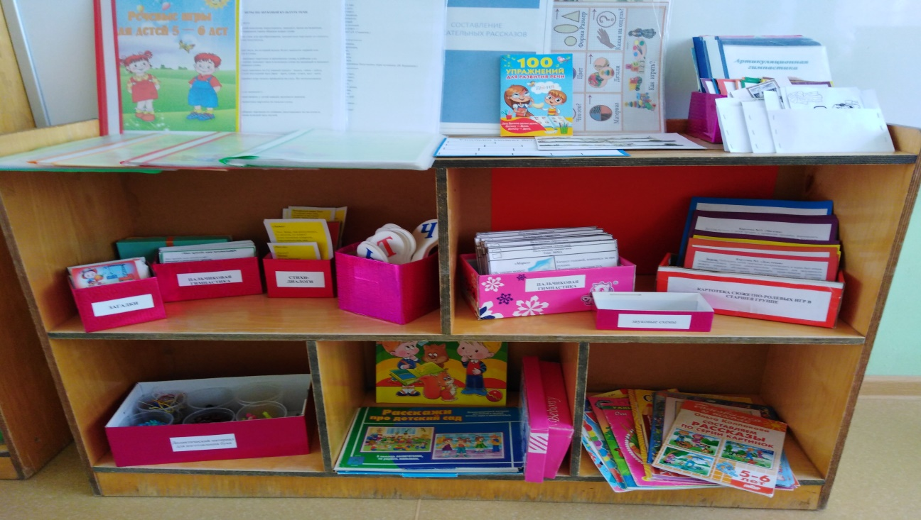
Мною накоплен и систематизирован разнообразный практический материал:
- пособия для проведения артикуляционных упражнений
-комплексы пальчиковой гимнастики и игры на развитие мелкой моторики
-оборудование для упражнений на развитие речевого дыхания
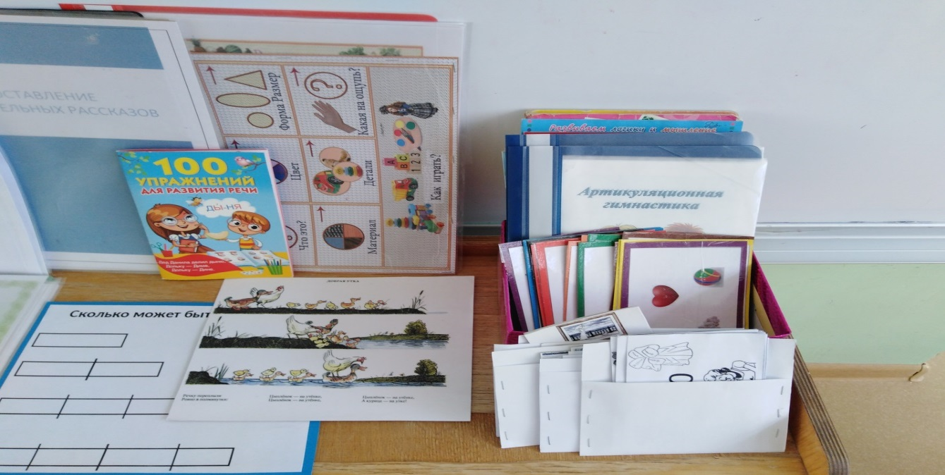
- дидактический материал – плакаты, мнемотаблицы, алгоритмы, наборы картинок для работы по развитию связной речи, заучиванию стихотворений, составлению рассказов, пересказыванию произведений художественной литературы,
- игры для обогащения словарного запаса, формирования грамматического строя
- игры, упражнения на автоматизацию и дифференциацию звуков;
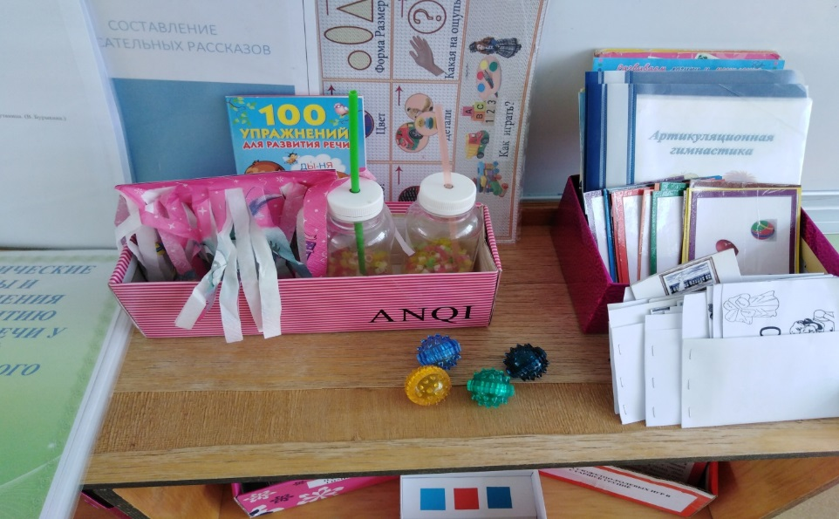
- подборка игр с буквами и слогами
- разнообразные дидактические и настольно-печатные игры
- альбомы загадок, скороговорок, чистоговорок, стихов.
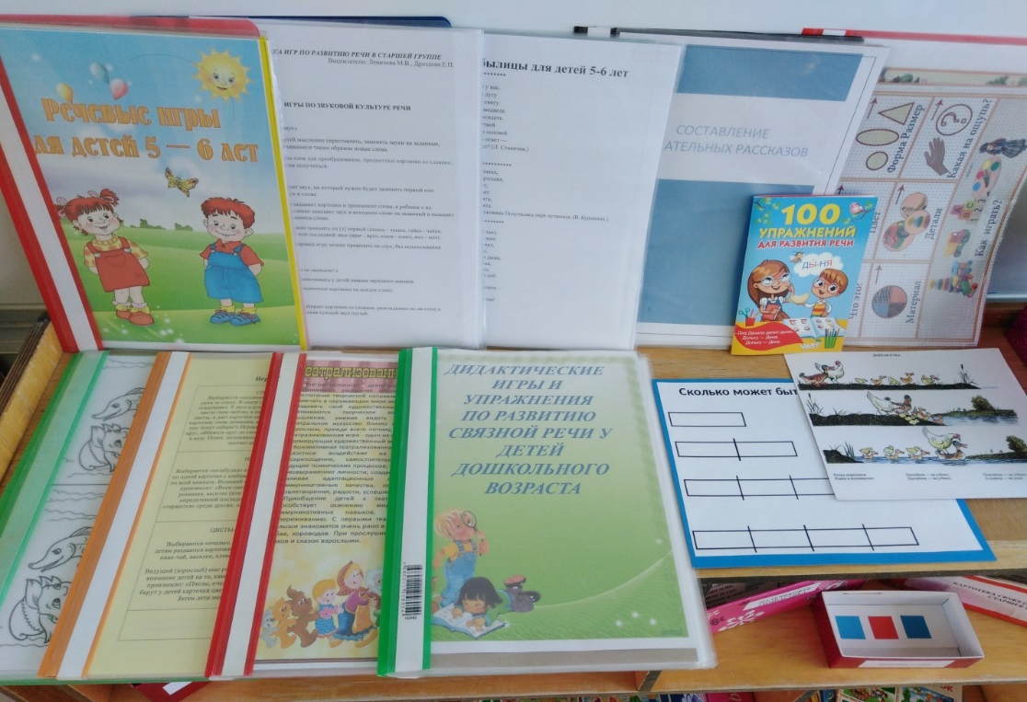
Рядом с речевым центром расположена детская библиотека. В которой находятся детские книги, хрестоматии, серии картинок по сказкам для пересказывания, фотографии детских писателей. В книжном уголке устраиваем тематические выставки по темам недели.
Наряду с художественной литературой в книжном уголке представлена познавательная литература, тематические энциклопедии в соответствии с возрастом детей. Работа в детской библиотеки способствует развитию всех сторон речевой системы: это обогащение словарного запаса, дети учатся правильно строить высказывания, пересказывать текст, оставлять описательные рассказы.
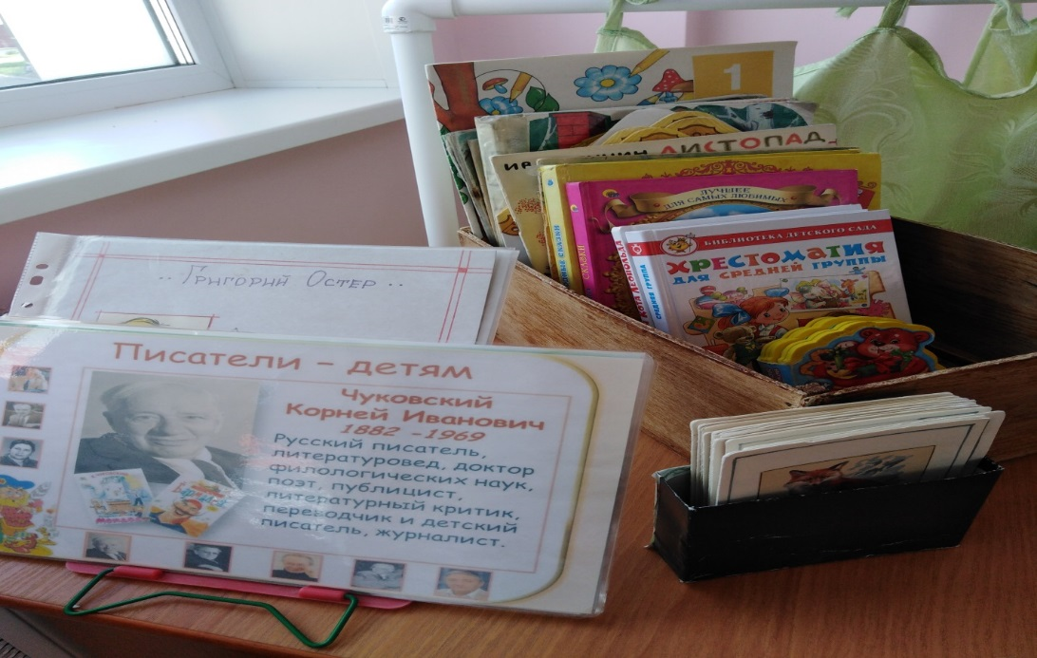
Дидактические и речевые игры я использую на занятиях, в утренние часы приёма детей, во вторую половину дня, в свободной деятельности детей. Дидактическая игра – сильный стимулятор умственной и коммуникативной деятельности детей. Она позволяет закрепить знания и навыки дошкольников, применить их на практике, приучает к самостоятельности в работе. С детьми мы учимся рассуждать, беседовать. При изучении звуковой культуры речи использую игры «Звенит – жужжит», «Заморозим руку».
Широко применяю в своей работе по развитию речи словесные игры.
В работе с детьми использую игровые сюжеты, творческие турниры – ребусы, обсуждение рассказов, «Речевые тренинги», которые способствуют активизации речи, развитию познавательных процессов и соответствуют детским психофизиологическим данным.
Для достижения продуктивных и устойчивых результатов, больше внимания уделяется работе с родителями.
Одной из форм работы с родителями в вопросах речевого развития ребенка, стало проведение родительского собрания на тему: «Роль родителей в развитии речи детей». Ежегодно в ДОУ проходит конкурс «Самая читающая семья», где родители в течение года вместе с детьми читают книги.
Вывод: речевая развивающая предметно пространственная среда эффективно влияет на развитие разных сторон речи ребенка.
Дети научились находить способы решения поставленных задач, научились обосновывать своё мнение, используя распространённые предложения.
У детей пополнился словарный запас, речь стала более чистой, грамматически правильной, выразительной. Многие могут заметить ошибки сверстников и исправить их.
Дети стали проявлять инициативу в общении, делиться впечатлениями со сверстниками, с интересом стали относиться к аргументации, доказательству и широко ими пользоваться.
Список литературы
1. Большева Т.В. Учимся по сказке. Развитие мышления дошкольников с помощью мнемотехники – Спб., «Детство-Пресс», 2013г.
2. Карпова С. Н., Степанова М. А. Особенности связной речи дошкольников при общении со взрослыми и сверстниками//Вестник МГУ. Серия «Психология». – 2009г. – №3).

